Отчёт 3 этап индивидуального проекта.

3 этап

Дедова Виктория,НБИбд-01

Содержание

# 1 Задание

Добавить к сайту достижения.

Список достижений. Добавить информацию о навыках (Skills). Добавить информацию об опыте (Experience). Добавить информацию о достижениях (Accomplishments). Сделать пост по прошедшей неделе. Добавить пост на тему по выбору: Легковесные языки разметки. Языки разметки. LaTeX. Язык разметки Markdown.

# 2 Выполнение индивидуального проекта

Добавляем информацию о навыках (Skills) 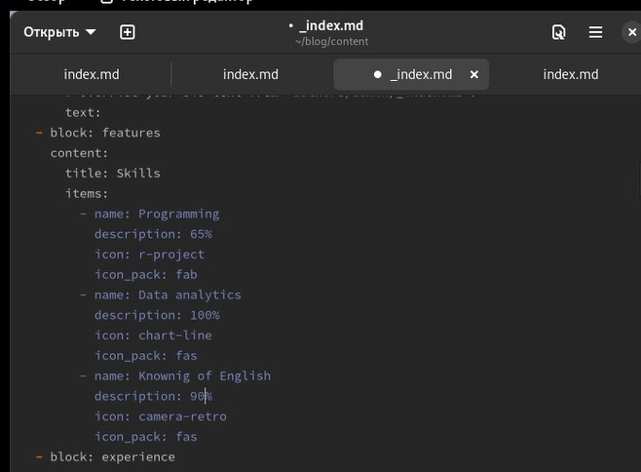 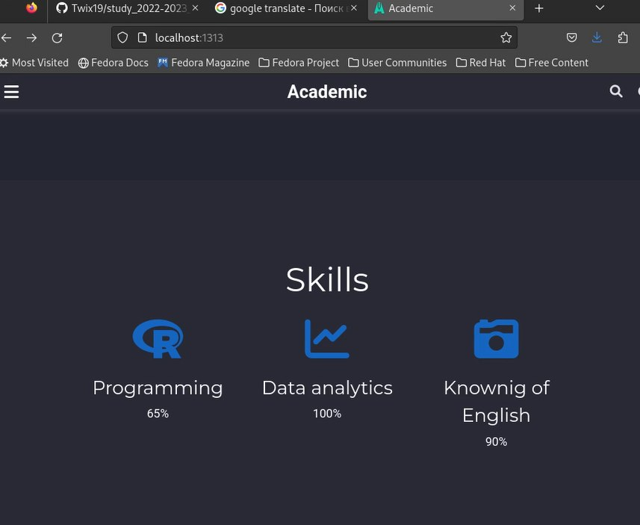

Добавляем информацию об опыте (Experience) 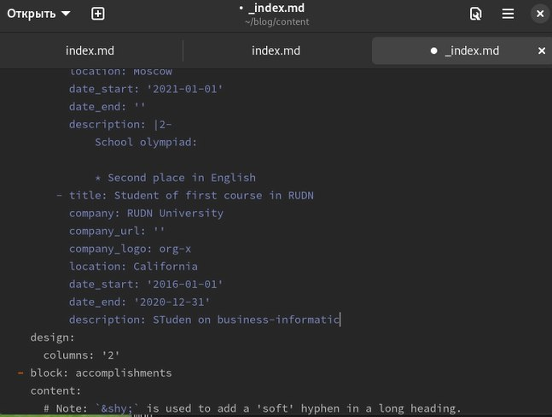

Добавляем информацию о достижениях (Accomplishments). 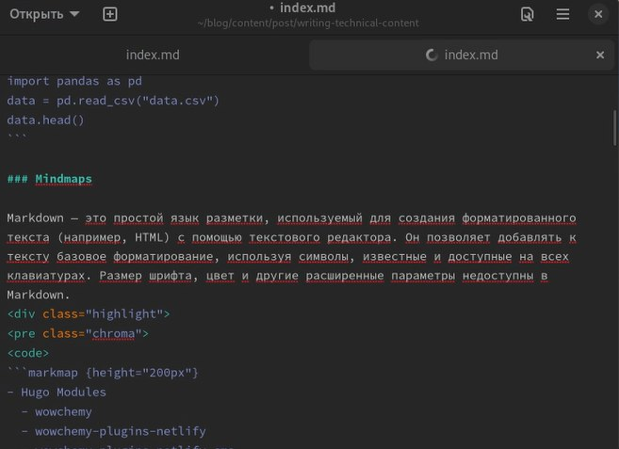

Добавить пост на тему-Язык разметки Markdown. 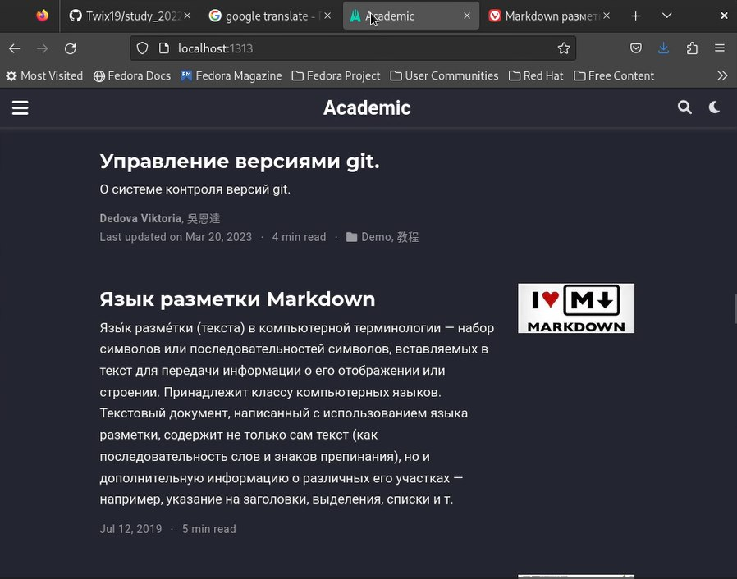

# Список литературы